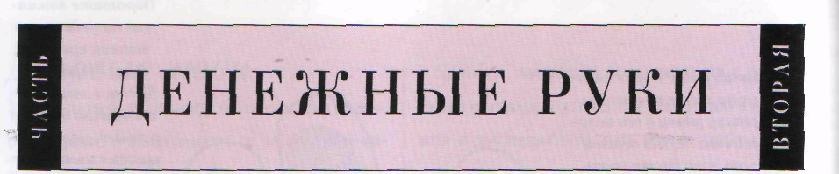
Когда вы справляетесь по руке о деньгах, вы должны изучать факторы, определяющие устремления и ценностную ориентацию человека. У него может быть страстное желание добиться успеха в бизнесе, при котором деньги не являются самоцелью. В этом случае талант, творческий склад и энергия имеют не меньшее значение, чем материализм. С другой стороны, страсть к деньгам может заслонять все остальное. Некоторые люди получают деньги, не заработав их, через наследство, брак или выигрыш. Все это будет рассмотрено далее, но начнем мы с рук, которые вероятнее всего встретить у преуспевающих в бизнесе людей.

Как выглядят денежные руки
Как всегда, прежде всего обратите внимание на форму и общий вид руки. Если паль-
цы тупые, коротковатые и сильные, человек руководствуется материальными соображениями. Чем длинней пальцы, тем более творческими и менее материальными становятся мотивации человека. Теперь посмотрите на обратную сторону руки. Если она пухлая и на ней совсем не выступают вены, человек будет равнодушен к благосостоянию коллег и других окружающих его людей. Такой человек считает возвышенные чувства помехой в бизнесе. Если рука потоньше и вены на ней обозначены, перед вами человек творческий, а
значит, чувства и вдохновение найдут себе место в его деловой жизни.
Более длинная и утонченная рука предполагает, что человек обратил себе на выгоду талант или навык, построив на нем свое дело. Более плотная и сильная рука принадлежит человеку, рожденному для работы в том или ином качестве в бизнесе, хотя бы у него и не было дающих преимущество особых дарований. Костистая, узловатая, довольно жесткая рука с маленькими ногтями и четкими линия-ми отмечает жесткого человека, готового подмять под себя любого оппонента. Мы столкнулись с несколькими очень преуспевающими

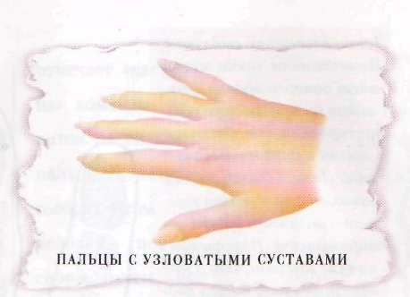
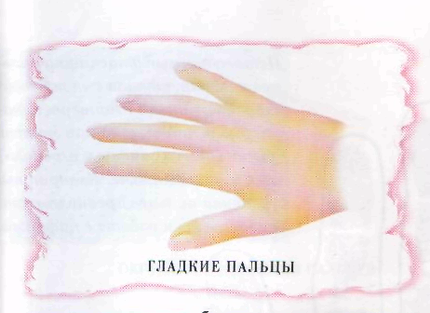
людьми, у которых были самые прекрасные и чуткие руки, какие только можно себе представить. Казалось бы, находиться рядом с такими людьми одно удовольствие, но в реальности они могут быть меркантильными и способными использовать свой ум как оружие, не заботясь о вреде, который наносят окружающим, пока карабкаются вверх.
Главным
образом,
карьеристки
Пухлая рука с высокими фалангами у основания пальцев демонстрирует потребность в комфорте и надежности, как и длинные, загнутые ногти. В наше время немало встречается хороню одетых, преуспевающих деловых женщин, и у большей их части вы увидите ухоженные руки с длинными, загнутыми и покрашенными ярким лаком ногтями, Другой вариант типичной руки деловой женщины имеет достаточно острые, угловатые формы, бледную кожу (зависит от расы) и широко расставленные пальцы. Узловатые суставы показывают, что женщина внимательна к деталям, между тем как более гладкая
рука говорит, что она оставляет мелкие повседневные решения другим.
Главным образом, карьеристы
Довольно мясистая, сильная рука принадлежит хорошему организатору и руководителю коллектива. Однако, если нижняя часть руки массивна в районе бугров Венеры, Нептуна, Луны и Плутона, он может быть хамом. Если рука более тонкая, но при этом область нижних бугров широкая, человек может отличиться резкой, саркастической манерой. Более округлая рука отмечает человека, который умеет добиться от других того, чего он хочет, без неприятностей.
У многих бизнесменов довольно маленькие, круглые ручки. Эти люди любят разнообразие и стимуляцию и нуждаются в постоянных испытаниях. Они относятся к жизни, в том числе и к своей карьере, как к игре и наслаждаются подъемами и падениями в делах. Массивные или рыхлые руки соответствуют энергичности; утонченные соответствуют изобретательности.

